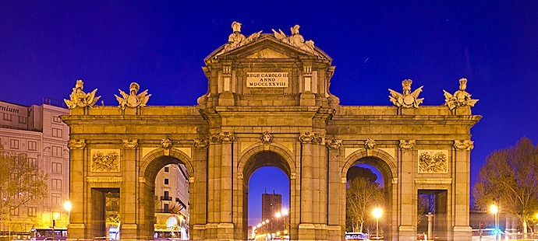MADRID A SU AIRE 6 DIAS/4 NOCHES CON AEREO (PROMO)

Itinerario
Día 1.º SANTO DOMINGO/MADRID
Vuelo a Madrid. 1 maleta incluida. Noche abordo.
Día 2.º MADRID
Llegada al aeropuerto internacional de Adolfo Suarez Madrid-Barajas. Recepción y traslado al hotel. Alojamiento.
Día 3.º MADRID
Alojamiento y desayuno. Visita panorámica de la ciudad con amplio recorrido a través de las más importantes avenidas, plazas y edificios: Gran Vía, Cibeles, Puerta de Alcalá, Plaza de España, Plaza de Oriente… Resto del día libre para actividades personales.
Día 4.º MADRID
Alojamiento y desayuno. Día libre para continuar explorando la ciudad por su cuenta y visitar sus importantes museos y monumentos, ir al teatro o pasear por el casco antiguo y degustar deliciosas tapas. Sugerimos participar en alguna de nuestras excursiones por los alrededores y conocer las ciudades monumentales de Toledo, Avila y Segovia... detalles y precios en página 11.
Día 5.º MADRID
Alojamiento y desayuno. Día libre para continuar explorando la ciudad por su cuenta y visitar sus
Día 6.º MADRID/SANTO DOMINGO
Desayuno y vuelo de regreso. Fin de los servicios.

PRECIO POR PERSONA SEGUN HOTELES
MADRID CENTRO MANAGED BY MELIA, HOTEL: DOBLE- USD 1,423 SUPL SINGLE- USD 724
MADRID FLORIDA NORTE : DOBLE- USD 1,349 SUPL SINGLE- USD 457
HOTEL PUERTA DE TOLEDO: DOBLE- 1,399 SUPL SINGLE- USD 501
CATALONIA GRAN VIA: DOBLE- USD 1,686 SUPL SINGLE- USD 985
Incluye:
Vuelos con Plus Utra 1 maleta
Traslado entrada solamente
Alojamiento 4 noches de hotel con desayunos
City tour de Madrid
Descuento 5% en tours opcionales
CONDICIONES:
RESERVA: USD 750 por persona

